**霍林郭勒市外派江浙招商处深入苏州中来光伏**

**新材料股份有限公司考察洽谈**

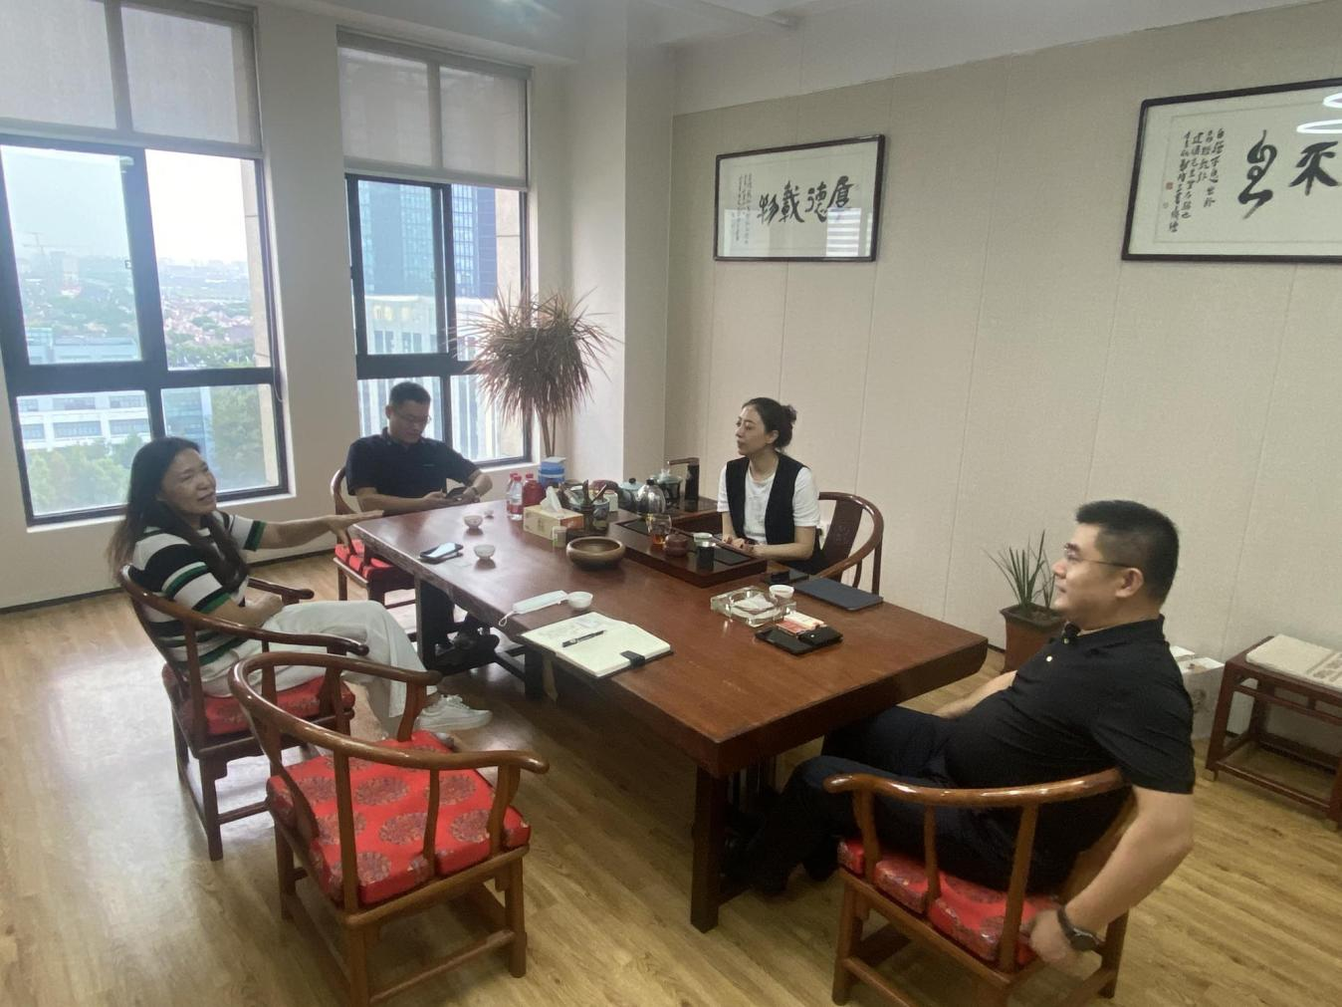9月17日，霍林郭勒市外派江浙招商处一行深入苏州中来光伏新材料股份有限公司进行考察洽谈。

中来光伏是一家全球太阳能电池背板行业的龙头企业，也是聚焦光伏领域先进材料研发及制造的国家重点高新技术企业。公司拥有领先的太阳能电池背板技术及最完整的组合产品解决方案，可为客户提供可靠的、多样化的产品选择。公司产品和解决方案已经应用于7GW光伏电站，服务于全球二十多个国家和地区，获得了业界的广泛认可。目前，公司在夯实背板业务的基础上布局光伏电站领域，以电站金融、建设、运维等多个环节为切入点，致力于打造光伏电站投融资和增值服务生态链，积极推动公司战略转型与升级。吴长云表示企业很多方面值得霍林郭勒借鉴学习，希望中来光伏新材料股份有限公司统筹霍林郭勒的资源优势、政策优势，结合自身发展规划，到霍林郭勒考察调研，加强合作交流。

苏州中来光伏新材料股份有限公司总经理邱国辉介绍了当前公司主营业务及发展现状，表明了拓展市场的意向，并表示近期到霍林郭勒考察调研，争取在更多领域开展务实合作。